Tempest部署

简介：

Tempest 是一个旨在为云计算平台 OpenStack 提供集成测试的开源项目。它是基于 unittest2 和 nose 建立的灵活且易于扩展及维护的自动化测试框架，使得 OpenStack 相关测试效率得到大幅度提升

安装步骤：参考文献：<https://github.com/openstack/tempest>

在准备安装tempest之前 假设已经安装好了openstack环境

1. 下载tempest

[root@node51 ~]# git clone <https://github.com/openstack/tempest.git>

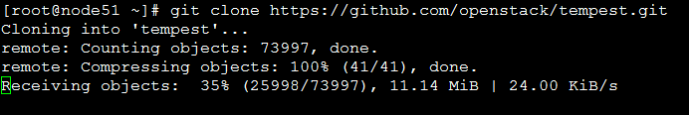

1. 安装tempest项目

[root@node51 ~]# pip install tempest



1. 进入tempest目录，初始化操作（创建一个本地的tempest工作空间）

[root@node51 /]# cd root/tempest/

[root@node51 tempest]# tempest init hunter-tempest-01



这里会有一些警告信息，不过不要管它，只怕error不怕warning

执行完后就会在tempest目录下生成hunter-tempest-01目录

1. 修改配置

进入hunter-tempest-01目录，目录下会有三个目录，分别为etc logs tempest_lock。配置文件tempest.conf就在etc目录下

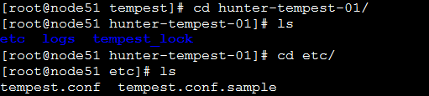

用vim打开tempest.conf，初始内容如下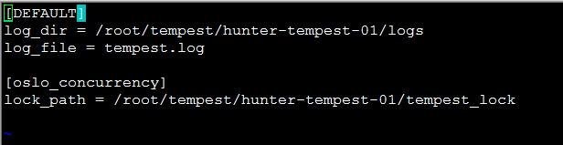

需要检测的openstack相关参数在该配置文件中声明，该配置文件的模板我以上传到<https://github.com/ma1030153182/tempest.config/blob/master/tempest.conf>

可以按需更改

5执行测试命令（这里我对测试文件不做任何修改,所有测试任务）

[root@node51 hunter-tempest-01]# tempest run

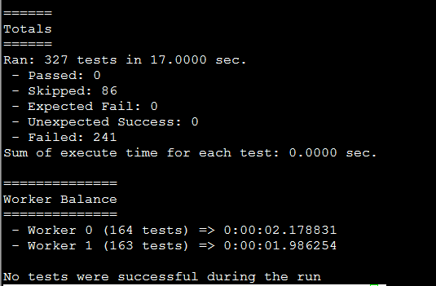

因为我没有在tempest.conf中具体写测试内容，所以没有测试被成功执行。

目录hunter-tempest-01下logs下也生成了相关的日志文件